О внесении изменений в постановление акимата города Алматы от 24 июля 2015 года № 3/470 "Об утверждении регламентов государственных услуг в сфере религиозной деятельности, оказываемых в городе Алматы"
Утративший силу
Постановление Акимата города Алматы от 21 мая 2018 года № 2/216. Зарегистрировано Департаментом юстиции города Алматы 4 июня 2018 года № 1482. Утратило силу постановлением акимата города Алматы от 23 декабря 2020 года № 4/602
Сноска. Утратило силу постановлением акимата города Алматы от 23.12.2020 № 4/602 (вводится в действие по истечении десяти календарных дней после дня его первого официального опубликования).
В соответствии с Законом Республики Казахстан от 15 апреля 2013 года "О государственных услугах" акимат города Алматы ПОСТАНОВЛЯЕТ:
1. Внести в постановление акимата города Алматы от 24 июля 2015 года № 3/470 "Об утверждении регламентов государственных услуг в сфере религиозной деятельности, оказываемых в городе Алматы" (зарегистрированное в Реестре государственной регистрации нормативных правовых актов № 1198, опубликованное 29 августа 2015 года в газете "Алматы Ақшамы" и 3 сентября 2015 года в газете "Вечерний Алматы") следующие изменения:

регламент государственной услуги "Проведение регистрации и перерегистрации лиц, осуществляющих миссионерскую деятельность" утвержденный указанным постановлением изложить в новой редакции, согласно приложению 1 к настоящему постановлению;

регламент государственной услуги "Выдача решения о согласовании расположения помещений для проведения религиозных мероприятий за пределами культовых зданий (сооружений)", утвержденный указанным постановлением изложить в новой редакции, согласно приложению 2 к настоящему постановлению;

регламент государственной услуги "Выдача решения об утверждении расположения специальных стационарных помещений для распространения религиозной литературы и иных информационных материалов религиозного содержания, предметов религиозного назначения", утвержденный указанным постановлением изложить в новой редакции, согласно приложению 3 к настоящему постановлению.
2. Управлению по делам религий города Алматы в установленном законодательством Республики Казахстан порядке обеспечить государственную регистрацию настоящего постановления в органах юстиции, последующее официальное опубликование в периодических печатных изданиях, в Эталонном контрольном банке нормативных правовых актов Республики Казахстан и на официальном интернет-ресурсе акимата города Алматы.
3. Контроль за исполнением настоящего постановления возложить на заместителя акима города Алматы А. Кырыкбаева.
4. Настоящее постановление вступает в силу со дня государственной регистрации в органах юстиции и вводится в действие по истечении десяти календарных дней после дня его первого официального опубликования.
Аким города Алматы | Б. Байбек
Приложение 1
к постановлению акимата
города Алматы
от 21 мая 2017 года № 2/216
Утвержден
постановлением акимата
города Алматы
от 24 июля 2015 года № 3/470
Регламент государственной услуги "Проведение регистрации и перерегистрации
лиц, осуществляющих миссионерскую деятельность" 1. Общие положения
1. Государственная услуга "Проведение регистрации и перерегистрации лиц, осуществляющих миссионерскую деятельность" (далее – государственная услуга) оказывается коммунальным государственным учреждением "Управление по делам религий города Алматы" (далее - услугодатель) на основании Стандарта государственной услуги "Проведение регистрации и перерегистрации лиц, осуществляющих миссионерскую деятельность", утвержденного приказом Министра культуры и спорта Республики Казахстан от 23 апреля 2015 года № 147 (далее - Стандарт).
Прием заявлений и выдача результатов оказания государственной услуги осуществляется канцелярией услугодателя.
2. Форма оказания государственной услуги: бумажная.
3. Результат оказания государственной услуги – свидетельство о регистрации (перерегистрации) миссионера по форме, согласно приложению 1 Стандарта, либо мотивированный ответ об отказе в оказании государственной услуги в случаях и по основаниям, предусмотренным пунктом 10 Стандарта.
Форма предоставления результата оказания государственной услуги: бумажная.
2. Описание порядка действий структурных подразделений (работников)
услугодателя в процессе оказания государственной услуги
4. Основанием для начала процедуры (действия) по оказанию государственной услуги является наличие заявления услугополучателя (либо его представителя по доверенности) по форме, согласно приложению 2 Стандарта и документов услугополучателя, указанных в пункте 9 Стандарта.
5. Содержание каждой процедуры (действия), входящей в состав процесса оказания государственной услуги, длительность его выполнения:
1) прием сотрудником канцелярии документов, указанных в пункте 9 Стандарта, регистрация и направление руководителю – 30 (тридцать) минут;
2) ознакомление руководителя с документами и определение ответственного исполнителя – 30 (тридцать) минут;
3) рассмотрение документов услугополучателя ответственным исполнителем, в случае отсутствия письма о заключении экспертизы направление материалов, указанных в подпункте 5) пункта 9 Стандарта в Комитет по делам религий Министерства по делам религий и гражданского общества Республики Казахстан (далее – уполномоченный орган) для проведения религиоведческой экспертизы в течение 1 (одного) рабочего дня;
4) в случае отсутствия письма о заключении экспертизы получение ответственным исполнителем от уполномоченного органа результатов религиоведческой экспертизы, подготовка проекта свидетельства или мотивированного ответа об отказе в предоставлении государственной услуги и направление руководителю – 29 (двадцать девять) календарных дней;
5) подписание руководителем свидетельства или мотивированного ответа об отказе в предоставлении государственной услуги – 30 (тридцать) минут;
6) регистрация сотрудником канцелярии свидетельства или мотивированного ответа об отказе в предоставлении государственной услуги и выдача услугополучателю – 30 (тридцать) минут.
6. Результат процедуры (действия) по оказанию государственной услуги, который служит основанием для начала выполнения следующей процедуры (действия):
1) направление зарегистрированных документов руководителю;
2) определение ответственного исполнителя;
3) в случае отсутствия письма о заключении экспертизы направление материалов в уполномоченный орган для проведения религиоведческой экспертизы;
4) в случае отсутствия письма о заключении экспертизы получение результатов религиоведческой экспертизы, направление руководителю проекта свидетельства или мотивированного ответа об отказе в предоставлении государственной услуги;
5) подписание свидетельства или мотивированного ответа об отказе в предоставлении государственной услуги;
6) выдача услугополучателю свидетельства или мотивированного ответа об отказе в предоставлении государственной услуги.
3. Описание порядка взаимодействия структурных подразделений
(работников) услугодателя в процессе оказания государственной услуги
7. Перечень структурных подразделений (работников) услугодателя, которые участвуют в процессе оказания государственной услуги:
1) сотрудник канцелярии услугодателя;
2) руководитель услугодателя;
3) ответственный исполнитель услугодателя.
8. Описание последовательности процедур (действий) между структурными подразделениями (работниками) с указанием длительности каждой процедуры (действия):
1) сотрудник канцелярии проверяет документы услугополучателя на соответствие пункту 9 Стандарта, принимает, регистрирует их в журнале регистрации. Выдает услугополучателю копию заявления со штампом регистрации услугодателя (входящий номер, дата) о получении документов и направляет руководителю - 30 (тридцать) минут;
2) руководитель ознакамливается с документами и определяет ответственного исполнителя - 30 (тридцать) минут;
3) ответственный исполнитель рассматривает документы услугополучателя, в случае отсутствия письма о заключении экспертизы направляет материалы, указанные в подпункте 5) пункта 9 Стандарта, в уполномоченный орган для проведения религиоведческой экспертизы в течение 1 (одного) рабочего дня;
4) в случае отсутствия письма о заключении экспертизы ответственный исполнитель получает заключение религиоведческой экспертизы, готовит проект свидетельства или мотивированного ответа об отказе в предоставлении государственной услуги и направляет руководителю для подписания - 29 (двадцать девять) календарных дней;
5) руководитель подписывает свидетельство или мотивированный ответ об отказе в предоставлении государственной услуги – 30 (тридцать) минут;
6) сотрудник канцелярии регистрирует свидетельство или мотивированный ответ об отказе в предоставлении государственной услуги и выдает услугополучателю - 30 (тридцать) минут.
9. Подробное описание последовательности процедур (действий), взаимодействий структурных подразделений (работников) услугодателя в процессе оказания государственной услуги отражены в справочнике бизнес-процессов оказания государственной услуги согласно приложению к настоящему Регламенту.
Приложение
к регламенту
государственной услуги
"Проведение регистрации и
перерегистрации лиц,
осуществляющих
миссионерскую
деятельность"
Справочник бизнес-процессов оказания государственной услуги
"Проведение регистрации и перерегистрации лиц, осуществляющих
миссионерскую деятельность"

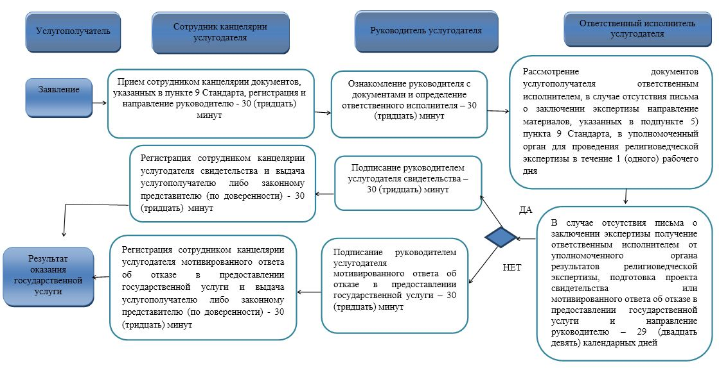

Условные обозначения:

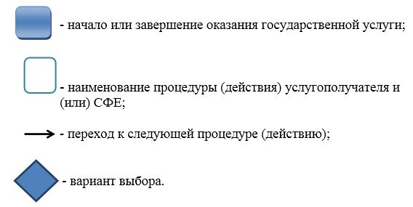

Приложение 2
к постановлению акимата
города Алматы
от 21 мая 2017 года № 2/216
Утвержден
постановлением акимата
города Алматы
от 24 июля 2015 года № 3/470
Регламент государственной услуги "Выдача решения о согласовании
расположения помещений для проведения религиозных мероприятий
за пределами культовых зданий (сооружений)" 1. Общие положения
1. Государственная услуга "Выдача решения о согласовании расположения помещений для проведения религиозных мероприятий за пределами культовых зданий (сооружений)" (далее – государственная услуга) оказывается коммунальным государственным учреждением "Управление по делам религий города Алматы" (далее - услугодатель) на основании Стандарта государственной услуги "Выдача решения о согласовании расположения помещений для проведения религиозных мероприятий за пределами культовых зданий (сооружений)", утвержденного приказом Министра культуры и спорта Республики Казахстан от 23 апреля 2015 года № 147 (далее - Стандарт).
Прием документов и выдача результата оказания государственной услуги осуществляется через:
1) канцелярию услугодателя;
2) некоммерческое акционерное общество "Государственная корпорация "Правительство для граждан" (далее – Государственная корпорация).
2. Форма оказания государственной услуги: бумажная.
3. Результат оказания государственной услуги – письмо-согласование о согласовании расположения помещения для проведения религиозных мероприятий за пределами культовых зданий (сооружений), либо мотивированный ответ об отказе в оказании государственной услуги в случае и по основанию, предусмотренным пунктом 10 Стандарта.
Форма предоставления результата оказания государственной услуги: бумажная.
2. Описание порядка действий структурных подразделений (работников)
услугодателя в процессе оказания государственной услуги
4. Основанием для начала процедуры (действия) по оказанию государственной услуги является наличие заявления услугополучателя (либо его представителя по доверенности) или электронного запроса услугополучателя через Государственную корпорацию по форме, согласно приложению 1 Стандарта и документов услугополучателя, указанных в пункте 9 Стандарта.
5. Содержание каждой процедуры (действия), входящей в состав процесса оказания государственной услуги, длительность его выполнения:
1) прием сотрудником канцелярии услугодателя документов, указанных в пункте 9 Стандарта, регистрация и направление руководителю услугодателя - 30 (тридцать) минут;
2) ознакомление руководителем услугодателя с документами и определение ответственного исполнителя - 30 (тридцать) минут;
3) рассмотрение документов услугополучателя ответственным исполнителем услугодателя, подготовка проекта письма-согласования или мотивированного ответа об отказе в предоставлении государственной услуги и направление руководителю услугодателя - 24 (двадцать четыре) календарных дня, при обращении в Государственную корпорацию день приема документов Государственной корпорацией не входит в срок оказания государственной услуги;
4) подписание руководителем услугодателя письма-согласования или мотивированного ответа об отказе в предоставлении государственной услуги – 30 (тридцать) минут;
5) регистрация сотрудником канцелярии услугодателя письма-согласования или мотивированного ответа об отказе в предоставлении государственной услуги и выдача услугополучателю или направление в Государственную корпорацию - 30 (тридцать) минут.
6. Результат процедуры (действия) по оказанию государственной услуги, который служит основанием для начала выполнения следующей процедуры (действия):
1) направление зарегистрированных документов руководителю услугодателя;
2) определение ответственного исполнителя услугодателя;
3) направление руководителю услугодателя проекта письма-согласования или мотивированного ответа об отказе в предоставлении государственной услуги;
4) подписание письма-согласования или мотивированного ответа об отказе в предоставлении государственной услуги - 30 (тридцать) минут;
5) выдача услугополучателю письма-согласования или мотивированного ответа об отказе в предоставлении государственной услуги или направление в Государственную корпорацию - 30 (тридцать) минут.
3. Описание порядка взаимодействия структурных подразделений
(работников) услугодателя в процессе оказания государственной услуги
7. Перечень структурных подразделений (работников) услугодателя, которые участвуют в процессе оказания государственной услуги:
1) сотрудник канцелярии услугодателя, либо сотрудник Государственной корпорации;
2) руководитель услугодателя;
3) ответственный исполнитель услугодателя.
8. Описание последовательности процедур (действий) между структурными подразделениями (работниками) с указанием длительности каждой процедуры (действия):
1) сотрудник канцелярии услугодателя проверяет документы услугополучателя на соответствие пункту 9 Стандарта, принимает, регистрирует их в журнале регистрации. Выдает услугополучателю копию заявления со штампом регистрации услугодателя (входящий номер, дата) о получении документов и направляет руководителю услугодателя - 30 (тридцать) минут;
2) руководитель услугодателя ознакамливается с документами и определяет ответственного исполнителя - 30 (тридцать) минут;
3) ответственный исполнитель услугодателя рассматривает документы услугополучателя, готовит проект письма-согласования или мотивированный ответ об отказе в предоставлении государственной услуги и направляет руководителю услугодателя - 24 (двадцать четыре) календарных дня;
4) руководитель услугодателя подписывает письмо-согласование или мотивированный ответ об отказе в предоставлении государственной услуги - 30 (тридцать) минут;
5) сотрудник канцелярии услугодателя регистрирует письмо-согласование или мотивированный ответ об отказе в предоставлении государственной услуги и выдает услугополучателю или направляет в Государственную корпорацию - 30 (тридцать) минут.
4. Описание порядка взаимодействия с Государственной корпорацией
"Правительство для граждан" и (или) иными услугодателями, а также
порядка использования информационных систем в процессе
оказания государственной услуги
9. Описание порядка обращения в Государственную корпорацию, длительность обработки запроса услугополучателя:
1) сотрудник Государственной корпораций проверяет документы услугополучателя на соответствие пункту 9 Стандарта, принимает, регистрирует и выдает услугополучателю расписку о приеме соответствующих документов - 15 (пятнадцать) минут;
2) сотрудник Государственной корпорации получает согласие услугополучателя на использование сведений, составляющих охраняемую законом тайну, содержащихся в информационных системах, при оказании государственных услуг, если иное не предусмотрено законами Республики Казахстан;
3) сотрудник Государственной корпорации получает сведения о документах, удостоверяющих личность, государственной регистрации (перерегистрации) религиозного объединения из соответствующих государственных информационных систем через шлюз "электронного правительства" и распечатывает на бумажном носителе для передачи услугодателю;
4) сотрудник Государственной корпорации направляет документы услугодателю;
5) сотрудник канцелярии услугодателя принимает документы указанных в пункте 9 Стандарта, регистрирует их в журнале регистрации и направляет руководителю услугодателя - 30 (тридцать) минут;
6) руководитель услугодателя ознакамливается с документами и определяет ответственного исполнителя - 30 (тридцать) минут;
7) ответственный исполнитель услугодателя рассматривает документы услугополучателя, готовит проект письма-согласования или мотивированный ответ об отказе в предоставлении государственной услуги и направляет руководителю услугодателя - 24 (двадцать четыре) календарных дня;
8) руководитель услугодателя подписывает письмо-согласование или мотивированный ответ об отказе в предоставлении государственной услуги - 30 (тридцать) минут;
9) сотрудник канцелярии услугодателя регистрирует письмо-согласование или мотивированный ответ об отказе в предоставлении государственной услуги и направляет в Государственную корпорацию - 30 (тридцать) минут.
10. Описание процесса получения результата оказания государственной услуги через Государственную корпорацию:
1) сотрудник Государственной корпорации нарочно передает письмо-согласование или мотивированный ответ об отказе в предоставлении государственной услуги услугополучателю (по удостоверению личности) либо законному представителю (по доверенности) услугополучателя на основании расписки о приеме соответствующих документов;
2) Государственная корпорация обеспечивает хранение письма-согласования в течение 1 (одного) месяца, после чего передает его услугодателю для дальнейшего хранения в течение 1 (одного) года. При обращении услугополучателя по истечении 1 (одного) месяца, по запросу Государственной корпорации услугодатель в течение 1 (одного) рабочего дня направляет готовый результат оказания государственной услуги в Государственную корпорацию для выдачи услугополучателю.
День приема документов Государственной корпорацией не входит в срок оказания государственной услуги.
11. Подробное описание последовательности процедур (действий), взаимодействий структурных подразделений (работников) услугодателя в процессе оказания государственной услуги отражены в справочнике бизнес-процессов оказания государственной услуги согласно приложению к настоящему Регламенту.
Приложение к регламенту
государственной услуги
"Выдача решения о
согласовании расположения
помещений для проведения
религиозных мероприятий за
пределами культовых зданий
(сооружений)"
Справочник бизнес-процессов оказания государственной услуги "Выдача
решения о согласовании расположения помещений для проведения
религиозных мероприятий за пределами культовых зданий (сооружений)"

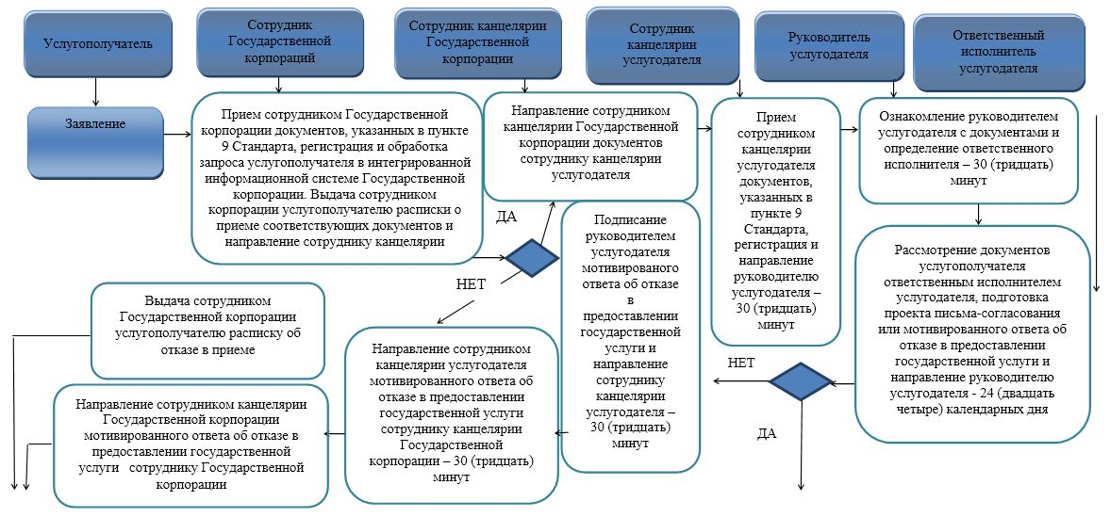

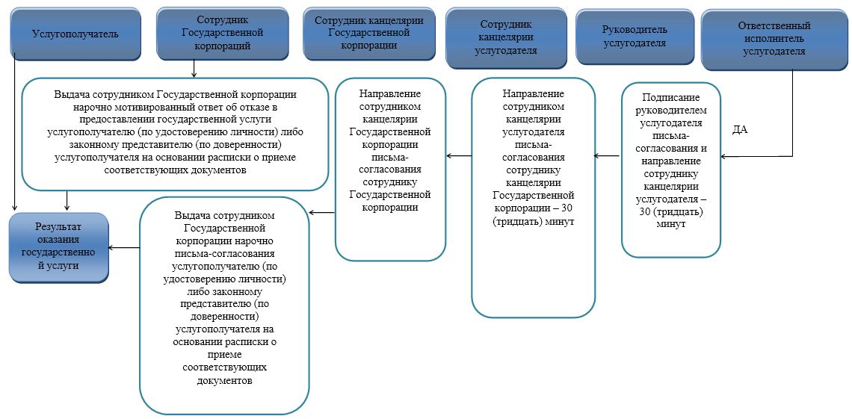

Условные обозначения:

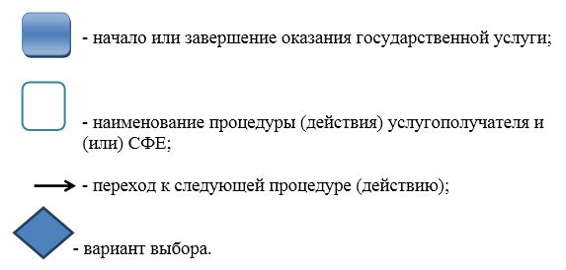

Приложение 3
к постановлению акимата
города Алматы
от 21 мая 2017 года № 2/216
Утвержден
постановлением акимата
города Алматы
от 24 июля 2015 года № 3/470
Регламент государственной услуги "Выдача решения об утверждении
расположения специальных стационарных помещений для распространения
религиозной литературы и иных информационных материалов религиозного
содержания, предметов религиозного назначения" 1. Общие положения
1. Государственная услуга "Выдача решения об утверждении расположения специальных стационарных помещений для распространения религиозной литературы и иных информационных материалов религиозного содержания, предметов религиозного назначения" (далее – государственная услуга) оказывается коммунальным государственным учреждением "Управление по делам религий города Алматы" (далее - услугодатель) на основании Стандарта государственной услуги "Выдача решения об утверждении расположения специальных стационарных помещений для распространения религиозной литературы и иных информационных материалов религиозного содержания, предметов религиозного назначения", утвержденного приказом Министра культуры и спорта Республики Казахстан от 23 апреля 2015 года № 147 (далее - Стандарт).
Прием документов и выдача результата оказания государственной услуги осуществляется через:
1) канцелярию услугодателя;
2) некоммерческое акционерное общество "Государственная корпорация "Правительство для граждан" (далее – Государственная корпорация).
2. Форма оказания государственной услуги: бумажная.
3. Результат оказания государственной услуги – выдача решения об утверждении расположения специальных стационарных помещений для распространения религиозной литературы и иных информационных материалов религиозного содержания, предметов религиозного назначения.
Форма предоставления результата оказания государственной услуги: бумажная.
2. Описание порядка действий структурных подразделений (работников)
услугодателя в процессе оказания государственной услуги
4. Основанием для начала процедуры (действия) по оказанию государственной услуги является наличие заявления услугополучателя (либо его представителя по доверенности) или электронного запроса услугополучателя через Государственную корпорацию по форме, согласно приложению 1 Стандарта и документов услугополучателя, указанных в пункте 9 Стандарта.
5. Содержание каждой процедуры (действия), входящей в состав процесса оказания государственной услуги, длительность его выполнения:
1) прием сотрудником канцелярии услугодателя документов, указанных в пункте 9 Стандарта, регистрация и направление руководителю услугодателя - 30 (тридцать) минут;
2) ознакомление руководителем услугодателя с документами и определение ответственного исполнителя - 30 (тридцать) минут;
3) рассмотрение документов услугополучателя ответственным исполнителем услугодателя, подготовка проекта решения об утверждении расположения специальных стационарных помещений для распространения религиозной литературы и иных информационных материалов религиозного содержания, предметов религиозного назначения или мотивированного ответа об отказе в предоставлении государственной услуги и направление руководителю услугодателя - 29 (двадцать девять) календарных дня, при обращении в Государственную корпорацию день приема документов Государственной корпорацией не входит в срок оказания государственной услуги;
4) подписание руководителем услугодателя решения об утверждении расположения специальных стационарных помещений для распространения религиозной литературы и иных информационных материалов религиозного содержания, предметов религиозного назначения или мотивированного ответа об отказе в предоставлении государственной услуги – 30 (тридцать) минут;
5) регистрация сотрудником канцелярии услугодателя решения об утверждении расположения специальных стационарных помещений для распространения религиозной литературы и иных информационных материалов религиозного содержания, предметов религиозного назначения или мотивированного ответа об отказе в предоставлении государственной услуги и выдача услугополучателю или направление в Государственную корпорацию копию решения об утверждении или мотивированный ответ об отказе в предоставлении государственной услуги - 30 (тридцать) минут.
6. Результат процедуры (действия) по оказанию государственной услуги, который служит основанием для начала выполнения следующей процедуры (действия):
1) направление зарегистрированных документов руководителю услугодателя;
2) определение ответственного исполнителя услугодателя;
3) направление руководителю услугодателя проекта решения об утверждении расположения специальных стационарных помещений для распространения религиозной литературы и иных информационных материалов религиозного содержания, предметов религиозного назначения или мотивированного ответа об отказе в предоставлении государственной услуги;
4) подписание решения об утверждении расположения специальных стационарных помещений для распространения религиозной литературы и иных информационных материалов религиозного содержания, предметов религиозного назначения или мотивированного ответа об отказе в предоставлении государственной услуги - 30 (тридцать) минут;
5) выдача услугополучателю копии решения об утверждении расположения специальных стационарных помещений для распространения религиозной литературы и иных информационных материалов религиозного содержания, предметов религиозного назначения или мотивированного ответа об отказе в предоставлении государственной услуги или направление в Государственную корпорацию - 30 (тридцать) минут.
3. Описание порядка взаимодействия структурных подразделений
(работников) услугодателя в процессе оказания государственной услуги
7. Перечень структурных подразделений (работников) услугодателя, которые участвуют в процессе оказания государственной услуги:
1) сотрудник канцелярии услугодателя, либо сотрудник Государственной корпорации;
2) руководитель услугодателя;
3) ответственный исполнитель услугодателя.
8. Описание последовательности процедур (действий) между структурными подразделениями (работниками) с указанием длительности каждой процедуры (действия):
1) сотрудник канцелярии услугодателя проверяет документы услугополучателя на соответствие пункту 9 Стандарта, принимает, регистрирует их в журнале регистрации. Выдает услугополучателю копию заявления со штампом регистрации услугодателя (входящий номер, дата) о получении документов и направляет руководителю услугодателя - 30 (тридцать) минут;
2) руководитель услугодателя ознакамливается с документами и определяет ответственного исполнителя - 30 (тридцать) минут;
3) ответственный исполнитель услугодателя рассматривает документы услугополучателя, готовит проект решения об утверждении расположения специальных стационарных помещений для распространения религиозной литературы и иных информационных материалов религиозного содержания, предметов религиозного назначения или мотивированный ответ об отказе в предоставлении государственной услуги и направляет руководителю услугодателя - 29 (двадцать девять) календарных дня;
4) руководитель услугодателя подписывает решение об утверждении расположения специальных стационарных помещений для распространения религиозной литературы и иных информационных материалов религиозного содержания, предметов религиозного назначения или мотивированный ответ об отказе в предоставлении государственной услуги - 30 (тридцать) минут;
5) сотрудник канцелярии услугодателя регистрирует решение об утверждении расположения специальных стационарных помещений для распространения религиозной литературы и иных информационных материалов религиозного содержания, предметов религиозного назначения или мотивированный ответ об отказе в предоставлении государственной услуги и выдает услугополучателю или направляет в Государственную корпорацию копию решения об утверждении или мотивированный ответ об отказе в предоставлении государственной услуги - 30 (тридцать) минут.
4. Описание порядка взаимодействия с Государственной корпорацией
"Правительство для граждан" и (или) иными услугодателями, а также
порядка использования информационных систем в процессе
оказания государственной услуги
9. Описание порядка обращения в Государственную корпорацию, длительность обработки запроса услугополучателя:
1) сотрудник Государственной корпораций проверяет документы услугополучателя на соответствие пункту 9 Стандарта, принимает, регистрирует и выдает услугополучателю расписку о приеме соответствующих документов - 15 (пятнадцать) минут;
2) сотрудник Государственной корпорации получает согласие услугополучателя на использование сведений, составляющих охраняемую законом тайну, содержащихся в информационных системах, при оказании государственных услуг, если иное не предусмотрено законами Республики Казахстан;
3) сотрудник Государственной корпорации получает сведения о документах, удостоверяющих личность, государственной регистрации (перерегистрации) религиозного объединения из соответствующих государственных информационных систем через шлюз "электронного правительства" и распечатывает на бумажном носителе для передачи услугодателю;
4) сотрудник Государственной корпорации направляет документы услугодателю;
5) сотрудник канцелярии услугодателя принимает документы указанных в пункте 9 Стандарта, регистрирует их в журнале регистрации и направляет руководителю услугодателя - 30 (тридцать) минут;
6) руководитель услугодателя ознакамливается с документами и определяет ответственного исполнителя - 30 (тридцать) минут;
7) ответственный исполнитель услугодателя рассматривает документы услугополучателя, готовит проект решения об утверждении расположения специальных стационарных помещений для распространения религиозной литературы и иных информационных материалов религиозного содержания, предметов религиозного назначения или мотивированный ответ об отказе в предоставлении государственной услуги и направляет руководителю услугодателя - 29 (двадцать девять) календарных дня;
8) руководитель услугодателя подписывает решение об утверждении расположения специальных стационарных помещений для распространения религиозной литературы и иных информационных материалов религиозного содержания, предметов религиозного назначения или мотивированный ответ об отказе в предоставлении государственной услуги - 30 (тридцать) минут;
9) сотрудник канцелярии услугодателя регистрирует решение об утверждении расположения специальных стационарных помещений для распространения религиозной литературы и иных информационных материалов религиозного содержания, предметов религиозного назначения или мотивированный ответ об отказе в предоставлении государственной услуги и направляет в Государственную корпорацию копию решения об утверждении или мотивированный ответ об отказе в предоставлении государственной услуги - 30 (тридцать) минут.
10. Описание процесса получения результата оказания государственной услуги через Государственную корпорацию:
1) сотрудник Государственной корпорации нарочно передает копию решения об утверждении расположения специальных стационарных помещений для распространения религиозной литературы и иных информационных материалов религиозного содержания, предметов религиозного назначения или мотивированный ответ об отказе в предоставлении государственной услуги услугополучателю (по удостоверению личности) либо законному представителю (по доверенности) услугополучателя на основании расписки о приеме соответствующих документов;
2) Государственная корпорация обеспечивает хранение копию решения об утверждении расположения специальных стационарных помещений для распространения религиозной литературы и иных информационных материалов религиозного содержания, предметов религиозного назначения в течение 1 (одного) месяца, после чего передает его услугодателю для дальнейшего хранения в течение 1 (одного) года. При обращении услугополучателя по истечении 1 (одного) месяца, по запросу Государственной корпорации услугодатель в течение 1 (одного) рабочего дня направляет готовый результат оказания государственной услуги в Государственную корпорацию для выдачи услугополучателю.
День приема документов Государственной корпорацией не входит в срок оказания государственной услуги.
11. Подробное описание последовательности процедур (действий), взаимодействий структурных подразделений (работников) услугодателя в процессе оказания государственной услуги отражены в справочнике бизнес-процессов оказания государственной услуги согласно приложению к настоящему Регламенту.
Приложение
к регламенту
государственной услуги
"Выдача решения об
утверждении
расположения специальных
стационарных помещений
для распространения
религиозной
литературы и иных
информационных
материалов религиозного
содержания,
предметов религиозного
назначения"
Справочник бизнес-процессов оказания государственной услуги "Выдача
решения об утверждении расположения специальных стационарных
помещений для распространения религиозной литературы и иных
информационных материалов религиозного содержания, предметов
религиозного назначения"

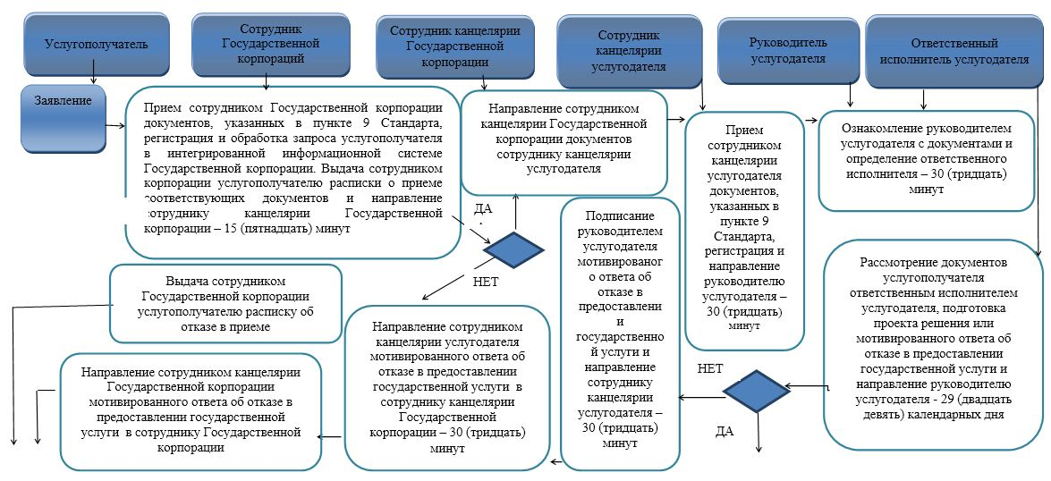

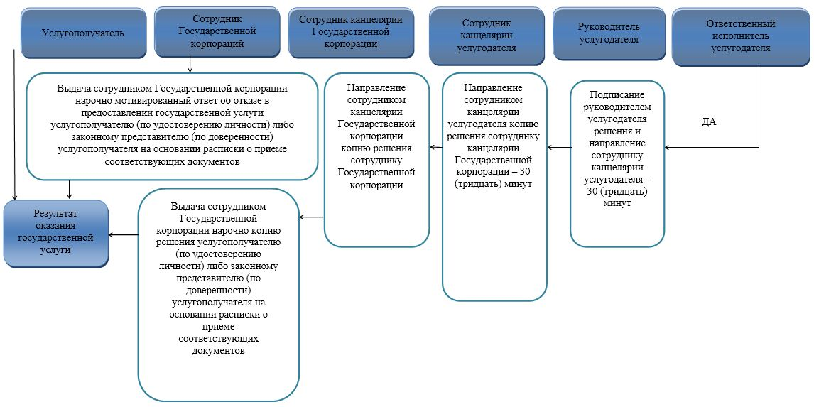

Условные обозначения:

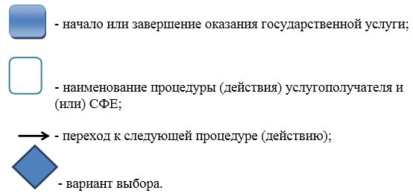

© 2012. РГП на ПХВ «Институт законодательства и правовой информации Республики Казахстан» Министерства юстиции Республики Казахстан

